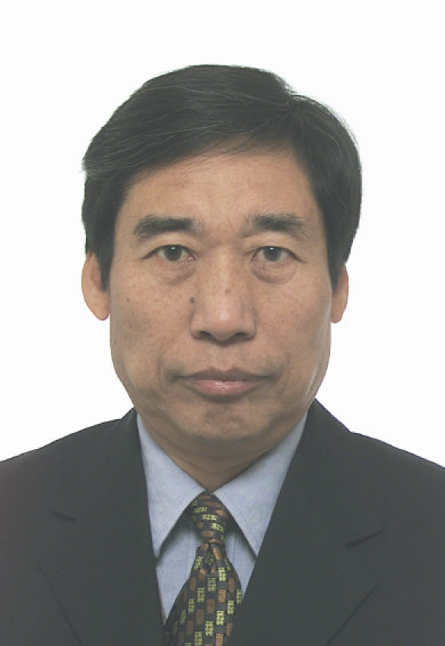
题目：当代计量经济模型体系
报告人：张晓峒教授 南开大学
时间：2015年6月23日（周二），10:00
地点：经管楼704学术报告厅
主办者：数量经济研究所
报告人简介：
张晓峒教授，日本大阪市立大学经济学博士，南开大学数量经济学专业博士生导师，南开大学数量经济研究所所长。中国数量经济学会副理事长，天津市数量经济学会理事长。中国社会科学院城市与竞争力研究中心特邀研究员；吉林大学、中南财经政法大学、东北财经大学等10余所高校的兼职教授。从事数量经济学和应用统计学的研究，多次赴国外讲学。主持国家自然科学基金、国家社科基金、国际合作等项目多项。在经济研究等一流期刊上发表论文。所著的计量经济学等系列教材广有影响。曾获全国五一劳动奖章，天津市劳动模范等荣誉称号；省部级学术奖励多个。

